PAIS E RESPONSÁVEIS
PARABÉNS PELA DEDICAÇÃO E AJUDA QUE ESTÃO DANDO AOS SEUS FILHOS, ISTO É, UM ATO DE AMOR.

BOM, ESSA SEMANA ELA É ESPECIAL. É A SEMANA DA PÁSCOA E NOSSAS CRIANÇAS FICAM TÃO ENTRETIDAS COM A CAÇA AOS OVOS DE CHOCOLATE QUE MUITAS ESQUECEM O SIGNIFICADO REAL DA PÁSCOA. SENDO ASSIM, VAMOS FALAR SOBRE A VIDA DE JESUS E INCORPORAR A SUA RELIGIÃO OU FÉ ÀS TRADIÇÕES DESSA ÉPOCA PARA QUE OS SEUS FILHOS PEQUENOS ENTENDAM O QUE O FERIADO E OS SÍMBOLOS QUEREM NOS TRANSMITIR.

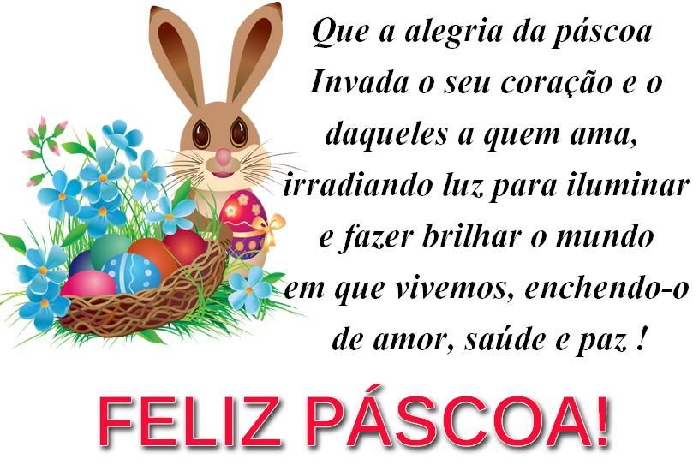

ATIVIDADES:

- MÚSICA: COELHINHO DA PÁSCOA

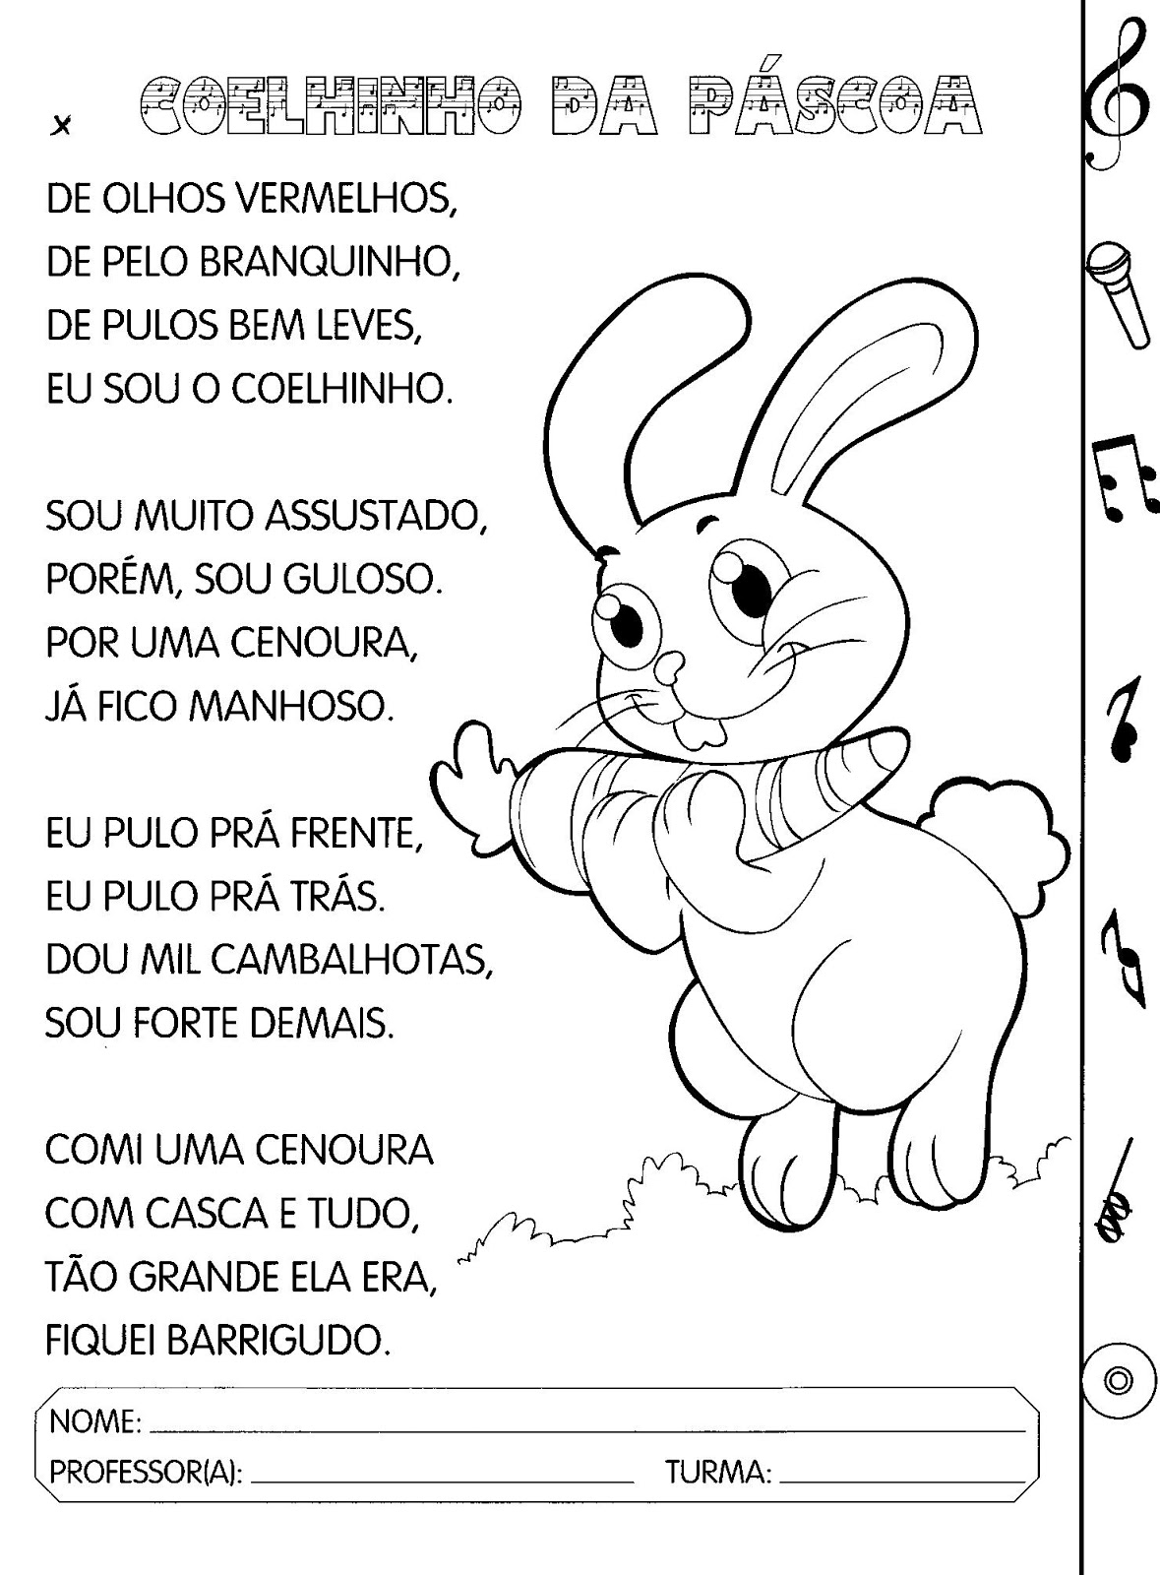

ASSINALE A RESPOSTA CORRETA CONFORME A MÚSICA:
- O COELHO É UM ANIMAL:
( ) CHEIO DE PENAS ( ) PELUDO
- O COELHO É MUITO:
( ) TRISTE ( ) LEVADO
- ELE PULA MUITO:
( ) DEVAGAR ( ) DEPRESSA
- ELE COME:
( ) VERDURAS E LEGUMES ( ) MATO E MINHOCAS
- DEPOIS DE COMER FICOU:
( ) SONOLENTO ( ) BARRIGUDO

- FAÇA UM DESENHO BEM BONITO SOBRE A MÚSICA.: COELHINHO DA PÁSCOA
(10 LINHAS)

- VOLTE NA MÚSICA E FAÇA O QUE SE PEDE:
- COLORIR DE AZUL AS PALAVRAS COM QUATRO SÍLABAS;
- COLORIR DE VERMELHO AS COM TRÊS SÍLABAS;
- COLORIR DE AMARELO AS PALAVRAS COM DUAS SÍLABAS;
- COLORIR DE VERDE AS PALAVRAS COM UMA SÍLABA

- OBSERVE O QUADRO:
PALAVRAS | SEPARE EM SÍLABAS | NÚMERO DE LETRAS
COELHINHO
OVO
PÁSCOA
BRANQUINHO
PEGADAS
OLHOS
PULO
MIL

- COMPLETE O QUADRO COM AS LETRAS QUE ESTÃO FALTANDO:

- PROCURE EM JORNAIS, REVISTAS RÓTULOS DE DIVERSAS MARCAS DE CHOCOLATE E COLE.

- FAÇA UM ACRÓSTICO SOMENTE COM A LETRA INICIAL DA PALAVRA ABAIXO:
P
A
S
C
O
A

- COMPLETE A CRUZADINHA:
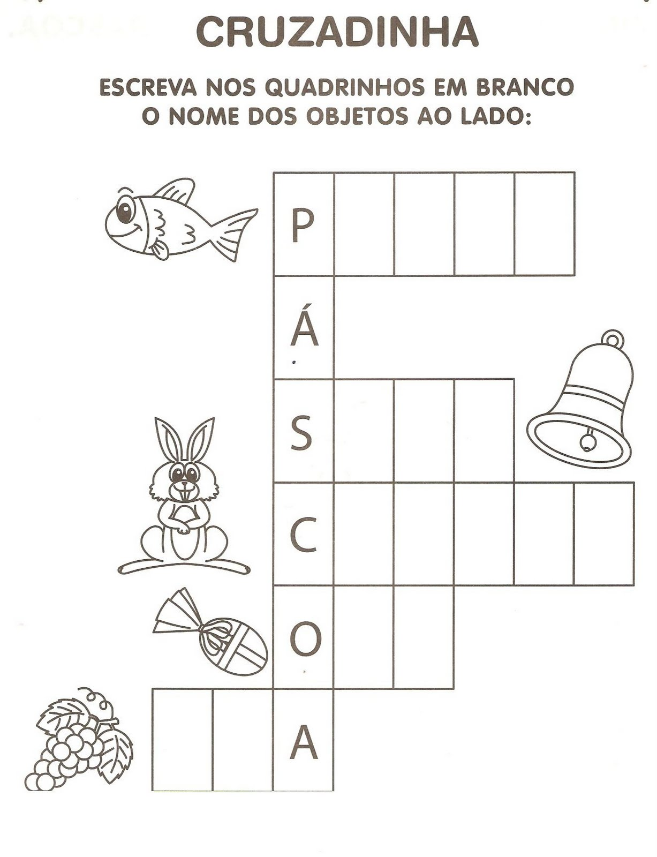

- FORME FRASES COM AS SEGUINTES FIGURAS:
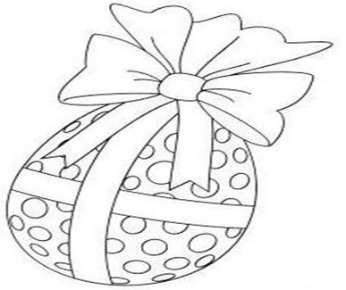

- ____________________________________________________________________
- ____________________________________________________________________
- ____________________________________________________________________

- COM AJUDA DOS SEUS FAMILIARES, CONFECCIONE COM MATERIAL REAPROVEITÁVEL UM COELHINHO DA PÁSCOA. SEJA CRIATIVO!
SUGESTÕES DE MATERIAIS: ROLINHOS DE PAPEL HIGIÊNICO, GARRAFA PET, LATAS, COPO DESCARTÁVEL.

- ESCREVA OS NÚMEROS QUE VEM ANTES OU DEPOIS:

_____8_____ _____ 11_____ ____ 17 ____ ____ 24____ ____33_____

____42_____ ____56_____ ____61_____ ____68 _____ ____72 ______

____76 _____ ___85_____ ____87_____ _____93 _____ ____ 99_____

- DESENHE A QUANTIDADE PEDIDA ABAIXO:
- UMA DÚZIA DE COELHINHOS

- MEIA DÚZIA DE CAIXINHAS DE PRESENTE

- DUAS DEZENAS DE CENOURAS

- UMA DEZENA E MEIA DE OVINHOS DE PÁSCOA

- CONTE OS OVOS DE CADA CESTA E MARQUE O RESULTADO:

- ESCREVA OS NÚMEROS DE 0 ATÉ 100 E DEPOIS PINTE AS DEZENAS EXATAS.

- ESCREVA O NUMERAL AO LADO DO NOME DAS DEZENAS EXATAS:
DEZ- _______
VINTE- _______
TRINTA- ______
QURENTA- _______
CINQUENTA- ______
SESSENTA- _______
SETENTA- _______
OITENTA- ______
NOVENTA- ______
CEM- ________
- VAMOS RECORTAR E MONTAR A CENTOPEIA? SÃO DEZ SAPATINHO EM CADA PARTE DO CORPO. NÃO ESQUEÇA DE COLOCAR AS DEZENAS EM ORDEM.

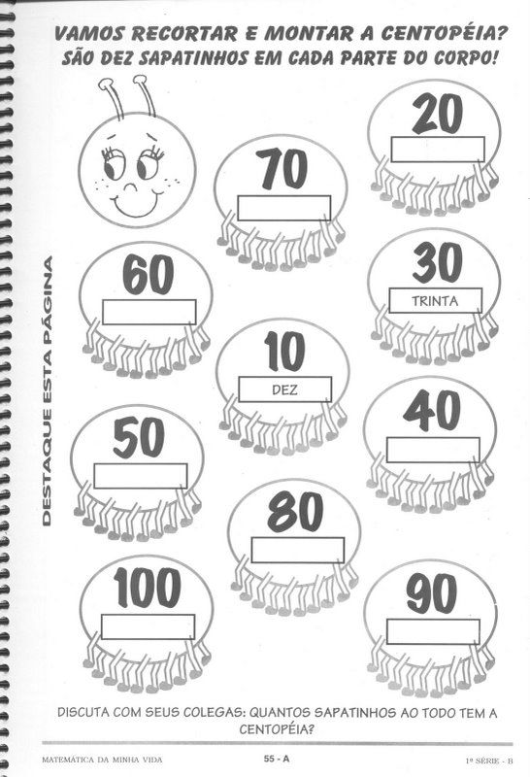

BOA SORTE!!!!
LOGO NOS ENCONTRAREMOS!!!
BEIJOS A TODOS E UMA FELIZ PÁSCOA

